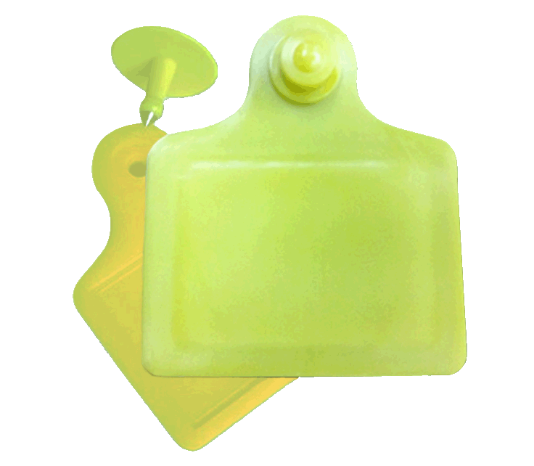

产品型号：JT-7080

产品参数：
产品类别 | 动物耳标
尺寸 | 70*80mm
支持协议 | ISO 18000-6B,ISO 18000-6C(EPC GEN2)
工作频率 | 902～928MHz 或 860～870MHz
IC型号 | Alien H3[其他型号可选]
内存容量 | 512bits用户区，96bitsEPC码 全球唯一64bits ID号
标签材质 | TPU材质
封装工艺 | 高周波
读取距离 | 1~5m(取决于工作环境和读写器型号)
应用领域 | 通过RFID耳标，农场管理者可以进行自动识别的操作，包括喂食、称重、疾病管理和饲养试验等工作流程。

